Hayat Yayınları Tanıtım Bülteni
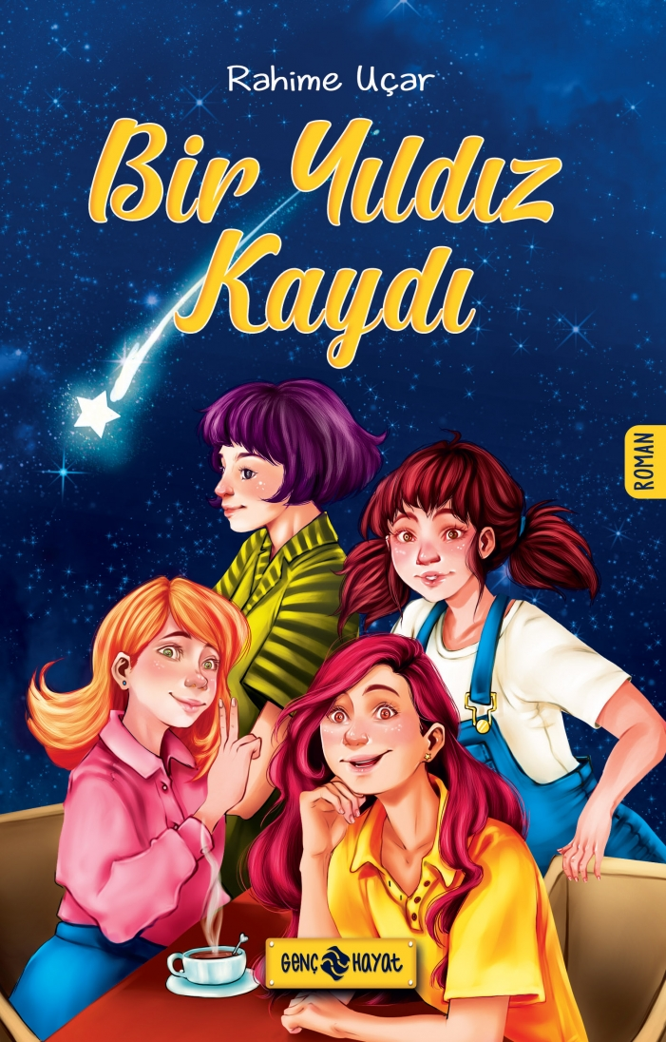 | Eser Adı: BİR YILDIZ KAYDI  Yazar Adı: Rahime Uçar  Cilt Bilgisi:  Kitap Dili: Türkçe  İç Sayfa: HOLMEN SB 65  Kapak: BRISTOL 230  Selefon Türü: MAT SELEFON  Basım Tarihi: 2024  Sayfa Sayısı: 168  Kitap Boyutları: 13,5 X 21 mm  ISBN No: 9786050360103  Etiket Fiyatı: 190,00 TL
Kitap Tanıtım Yazısı : (Arka Kapak)

Arkadaşlığın en saf ve içten hâlini bu kitapta bulacaksınız... “Dört arkadaş, liseli yaşamımızın ilk döneminde, dört yapraklı tek yonca olmuştuk. ‘Yonca’ olduktan sonra birbirimize daha bir sıkı sarılmıştık. Âdeta yıllardır birbirimizi tanıyormuşçasına ayrı nefes alamıyorduk."Kardeşten öte yaşanan bir arkadaşlığın en saf ve en içten hâli… Eğlence, heyecan, bir o kadar da hüzünle örülmüş bir gençlik hikâyesi...Yıldız, Olcay, Nergis ve Canan’dan oluşan Yonca Grubu’nun dört yaprağından birini rüzgâr alsa bile üç yaprağı ömürleri boyunca birbirlerinden ayrılmamaya ant içiyor.
Kitabın detay sayfasına buradan ulaşabilirsiniz :
https://hayatyayinlari.com/kitaplar/rahime-ucar-bir-yildiz-kaydi-1038.html
Genç Hayat



